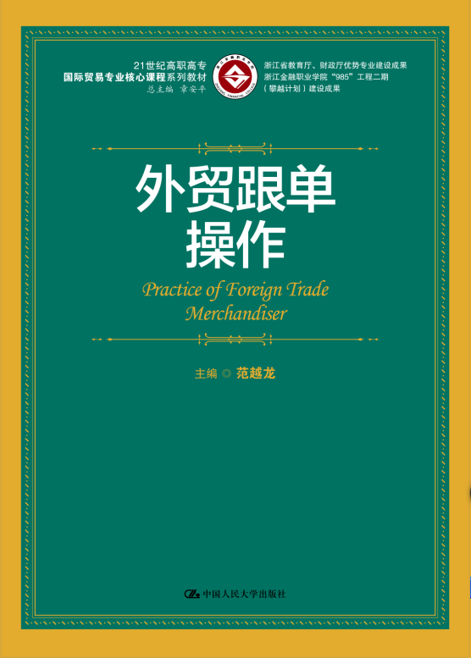
书名：外贸跟单操作
书号：978-7-300-21495-5
著者： 范越龙
责任编辑：汪华
成品：185*260 页数：218
装祯：平
出版时间：2015-09-01
定价：28.00
出版社：中国人民大学出版社

- 本书卖点
- 以外贸跟单员工作业务流程为主线，选取“服装”的实际业务案例作为项目载体来编写
- 理论知识的选取紧紧围绕外贸跟单岗位职业能力来展开。

- 读者定位
高等职业院校、应用型本科院校的国际商务类专业的教材，外贸公司从业人员的参考书。

- 作者简介
范越龙，男，浙江金融职业学院国际商务系国际贸易实务专业教师，主讲“外贸跟单操作”、“外贸跟单综合实训”等课程。

- 内容简介
教材内容包括：选择供应商跟单，样品跟单，订单审查跟单，生产前跟单，生产过程跟单，出口包装跟单和出口运输跟单。

- 简要目录
导 论 外贸跟单员概述/1
一、外贸跟单员的工作范围和特点/1
二、外贸跟单员与其他外贸岗位的关系/2
三、生产企业跟单员与外贸公司跟单员的区别/3
四、外贸跟单员的基本素质/4
五、外贸跟单员的知识构成/6
六、外贸跟单员的工作要求及技巧/8

项目一 寻找生产供应商/12
【业务背景】/12
【工作任务】/13
【知识准备】/13
一、国际管理标准体系/13
二、寻找供应商操作/19
【操作指导】/22
【拓展训练】/27

项目二 样品跟单及验厂准备/30
【业务背景】/30
【工作任务】/32
【知识准备】/32
一、样品的作用/33
二、样品的种类/33
三、样品操作实务/35
四、外商验厂/40
【操作指导】/47
【拓展训练】/58

项目三 订单确认及分析/62
【业务背景】/62
【工作任务】/64
【知识准备】/64
一、国际货物买卖合同基础知识/64
二、查看合同条款操作/69
【操作指导】/81
【拓展训练】/84

项目四 生产前跟单/88
【业务背景】/88
【工作任务】/89
【知识准备】/89
一、签订国内购销合同/89
二、原材料采购跟单/90
三、安排生产/93
四、纺织服装商品知识/95
五、其他商品的商品知识/106
【操作指导】/109

项目五 生产过程跟单/111
【业务背景】/111
【工作任务】/112
【知识准备】/112
一、生产进度跟单/112
二、产品质量跟单/115
三、出口商品检验方法/117
四、外包跟单/121
【操作指导】/123
【拓展训练】/129

项目六 出口包装跟单/131
【业务背景】/131
【工作任务】/132
【知识准备】/132
一、服装包装介绍/132
二、出口包装材料介绍/134
三、包装跟单常见工作要点/141
四、出口包装环保要求/144
五、包装条形码/146
【操作指导】/148
【拓展训练】/152

项目七 出口运输跟单/154
【业务背景】/154
【工作任务】/154
【知识准备】/155
一、选择货运代理公司，询价选价/155
二、出口托运操作的注意事项/156
三、海洋运输操作流程/157
四、海洋运输主要费用/162
五、海洋运输主要单据/164
六、其他货物运输方式/165
七、集装箱运输操作/169
八、出口报检操作/175
九、出口报关操作/182
十、出口投保操作/186
【操作指导】/191
【拓展训练】/204

项目八 出口结汇跟单/206
【业务背景】/206
【工作任务】/206
【知识准备】/206
一、出口制单操作/207
二、出口审单操作/210
三、出口收汇操作/213
【操作指导】/215
【拓展训练】/217

参考文献/219

- 上架建议
经济贸易类、国际经济与贸易类

- 书摘
外贸跟单员是指在进出口业务中，在贸易合同签订后，依据相关合同或单证对货物生 产加工、装运、保险、报检、报关、结汇等部分或全部环节进行跟踪或操作，协助履行贸 易合同的外贸从业人员。“跟单”中的“跟”是指跟进、跟随，“跟单”中的“单”是指合 同项下的订单。而外贸跟单中的“单”，则是指企业的涉外合同或信用证项下的订单。对 于外贸业务员来说，外贸跟单员是协助他们开拓国际市场、推销产品、协调生产和完成交 货的业务助理。
外贸跟单按业务进程可分为前程跟单、中程跟单和全程跟单三大类。前程跟单是指 “跟”到出口货物交到指定出口仓库为止;中程跟单是指“跟”到装船清关为止;全程跟 单是指“跟”到货款到账，合同履行完毕为止。外贸跟单按企业性质可分为生产型企业的 跟单和贸易型企业的跟单。外贸跟单按业务性质可分为外贸公司跟单和生产企业跟单。

